20/03/2023

Sarah Auzet

Ynov campus aix en provence

Groupie Tracker

Journal de dev

Table des matières

API 2

Gestion de projet 2

Problème Rencontrer 4

# API

Pour commencer j’ai rechercher une API : <https://restcountries.com/#api-endpoints-v3-list-of-codes>

Elle permet d’avoir différente information sur les pays du monde entiers. Notamment de elle sert a savoir la langue parler, la monnaie utiliser, la capital du pays, où se situe le pays.

# Gestion de projet

Pour commencer le projet, j’ai réalisé un tableau récapitulatif de tout les tâche à réaliser.

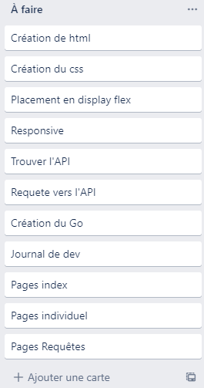

J’ai mis en place un github afin de pouvoir rendre le travail : <https://github.com/Stellasarah04/GroupieTracker_AUZET_Sarah>

Puis j’ai commencé à réaliser les pages. En commencent par l’index :

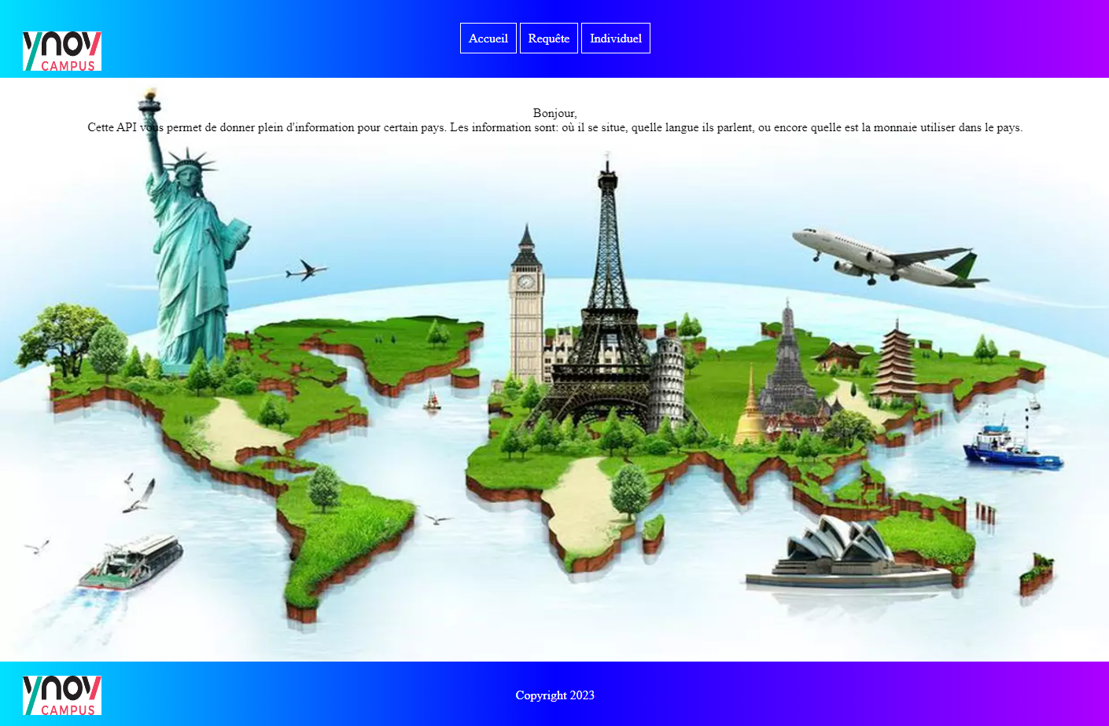

Pour réaliser ces pages, j’ai commencé par le header avec le menu puis j’ai fait le footer. Ensuite j’ai mis une image avec un texte explicatif de ce que représente l’API.

Ensuite, j’ai réalisé la page requête :

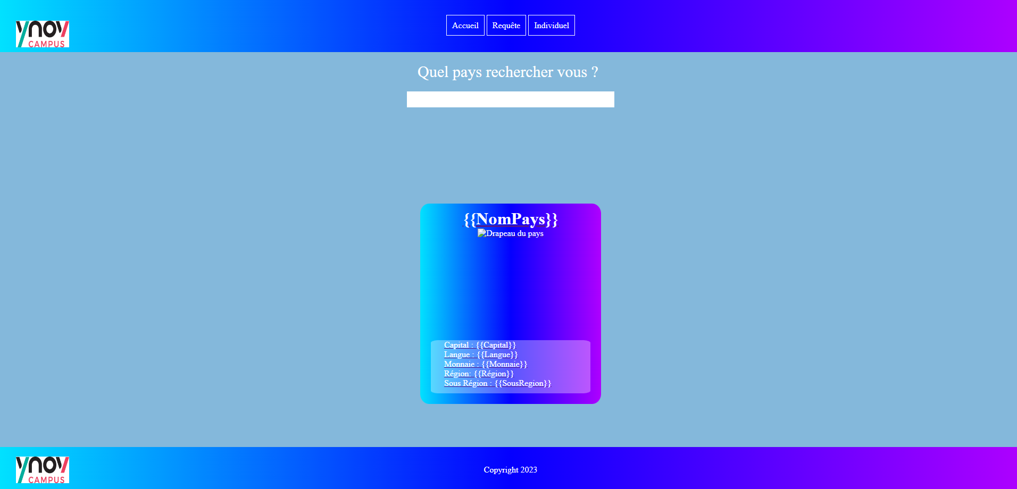

Pour cette page, j’ai mis une entrée utilisateur pour savoir quel pays vous rechercher. Ensuite j’ai mis une carte qui donnera le descriptif du pays ainsi que son drapeau.

Puis la page individuelle :

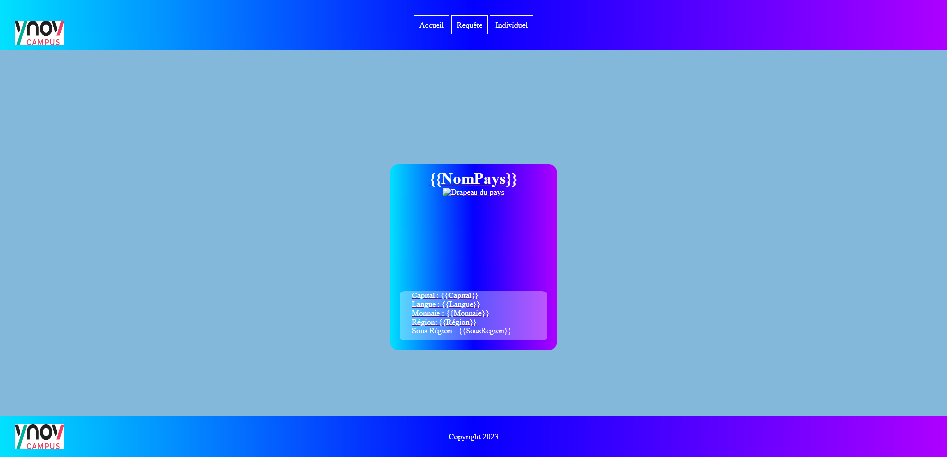

Pour la page individuelle, j’ai remis une carte qui donnera le descriptif du pays ainsi que son drapeau.

Pour finir avec l’HTML, j’ai fini par faire les pages responsives.

J’ai ensuite tenté de liée l’API en javascript avec l’HTML sans succès. Puis j’ai tenté en golang en regardant plusieurs vidéos.

# Problème Rencontrer

J’ai eu beaucoup de mal a trouver des vidéos pour les requête des API avec golang.